**Inštalácia databázy**

Na spojazdnenie databázového servera, bude potrebné aby sa na jeden počítač, v LAN sieti nainštaloval PostgreSQL databázový server.

Z [Community DL Page (enterprisedb.com)](https://www.enterprisedb.com/downloads/postgres-postgresql-downloads) si vyberte verziu pre váš operačný systém.

V tomto návode sa používa OS Windows. Jednotlivé príkazy pre iné OS sa môžu líšiť.

Otvorte .exe súbor a nainštalujte PostgreSQL.

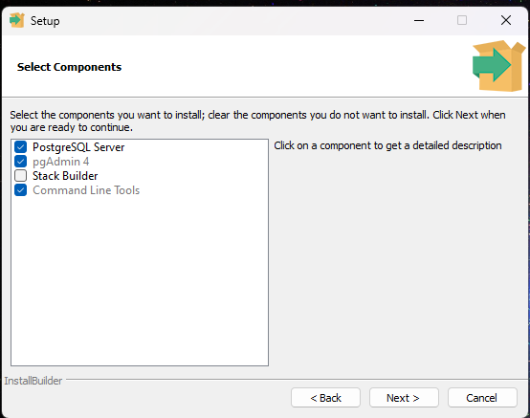

V Select Components odznačte Stack Builder.

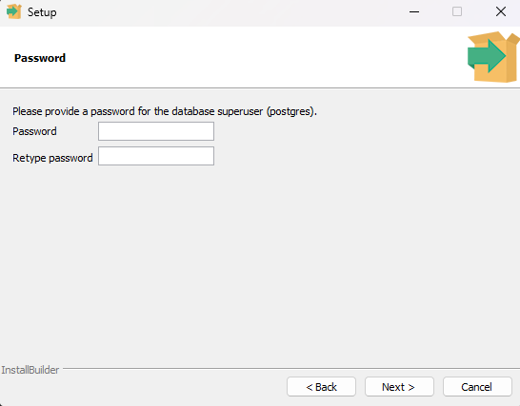

Zadajte heslo, ktoré budete neskôr potrebovať na pripojenie sa k serveru.

Môžete zmeniť port z default 5432 na iný. Potom ale to bude treba zmeniť aj v programe.

Dokončite inštaláciu. Kliknite na tlačidlo Finish.

Otvorte aplik8ciu pgAdmin 4.

Pripojte sa na server PostgreSQL 16.

Kliknite tlačidlo PostgreSQL 16. Kliknite pravým tlačidlom na Databases>Create>Database…

Novú databázu nazvyte storage a kliknite tlačidlo Save.

Novovytvorá databáza by sa mala zobraziť medzi databázami.

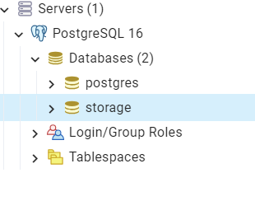

Do command line napíšte príkaz: cd C:\Program Files\PostgreSQL\16\bin. Cesta sa môže líšiť, pokiaľ ste zvolili iné miesto na uloženie.

Stiahnite si script na vytvorenie databázy:

[sklad/src/createscript.sql at main · TIS2023-FMFI/sklad (github.com)](https://github.com/TIS2023-FMFI/sklad/blob/main/src/createscript.sql)

Do príkazového riadku napíšte príkaz:

psql -U postgres -d storage -f <createscript_cesta>

Zadajte heslo pre používateľa.

Spustí sa script, ktorý do databázy nahrá potrebné údaje. V pgAdmin 4 možeme skontrolovať, či sa potrebné tabuľky vytvorili.

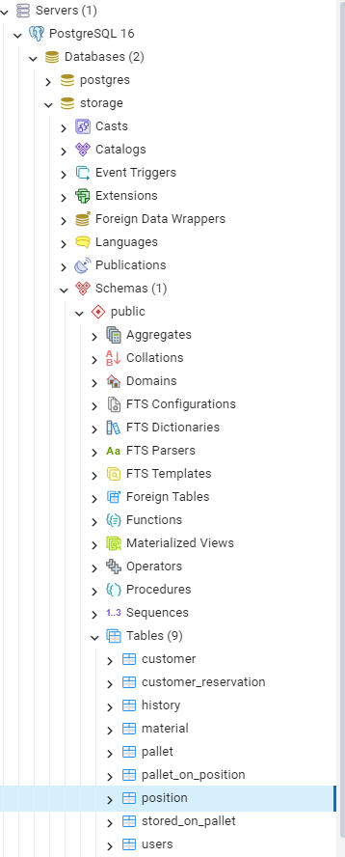

Teraz máme nahratú databázu, treba ešte zmeniť súbory, aby sa na databázu mohli pripojiť zariadenia z rovnakej siete.

V súbore C:\Program Files\PostgreSQL\16\data\ postgresql.conf

treba nastaviť: listen_addresses = '*'

Následnte treba zistiť aké IPv4 adresy sú prístupné vo vašej sieti.

Do cmd napíšte ipconfig a vypočítajte IP range v CIDR notácii.

Otvorte súbor C:\Program Files\PostgreSQL\16\data\pg_hba.conf

Do súboru pod IPv4 local connections pridate riadok:

host all all <IP_RANGE> scram-sha-256

pričom <IP_RANGE> nahradíte vypočítanou hodnotou.

Súbor uložte.

Firewall

Otvorte Windows Defender Firewall. Kliknite na Povoliť aplikácii alebo funkcii vstup cez Windows Defender Firewall. Nájdite postrgesql. Pokiaľ tam nie je, tak klinite na zmeniť nastavenie, povoliť inú aplikáciu a vyberte C:\Program Files\PostgreSQL\16\bin\postgres.exe. Zakliknite checkbox na súkromné aj verejné. Uložte zmeny.

Nastavenie pripojenia ku serveru.

Otvorte .jar file. Nájdite súbor hibernate.cfg.xml, otvorte ho a upravte ho nasledovne.

<property name="hibernate.connection.url">jdbc:postgresql://localhost:5432/storage</property>

localhost nahradte IPv4 adresou počítača, na ktorom beží databáza. Uložte a potvrďte zmeny.

Vytvorenie exe – súboru

converter: [JAR to EXE Online Converter | Genuine Coder](https://genuinecoder.com/online-converter/jar-to-exe/)

JAR –zvoľte jar, ktorý ste upravili

Header type – GUI

ICON- [sklad/src/FinalApp/src/main/resources/CEVA_Logistics_Logo_white.ico at main · TIS2023-FMFI/sklad (github.com)](https://github.com/TIS2023-FMFI/sklad/blob/main/src/FinalApp/src/main/resources/CEVA_Logistics_Logo_white.ico)

Minumum JRE version: 1.8.0

Kliknite na generate. Stiahnite vygenerovaný exe súbor. Súbor skopírujte na zariadenia v sieti, na ktorých budete používať program.